СПЕЦИФІКАЦІЯ
ПРОГРАМНОГО ЗАБЕЗПЕЧЕННЯ

Вебплатформи для публікації цифрового мистецтва
1.0
30.05.2026

Кметик Єлизавета Романівна

ІСТОРІЯ ЗМІН

Дата | Опис | Автор | Коментарі
27.05.2026 | Створено пункти 1.1 - 1.3 | Кметик Єлизавета Романівна
28.05.2026 | Створено пункти 1.4 - 1.5, 2.1 - 2.3 | Кметик Єлизавета Романівна
29.05.2026 | Створено пункти 2.4, 2.5, 3.1 - 3.2 | Кметик Єлизавета Романівна
30.05.2026 | Створено пункти 3.3 - 3.5 | Кметик Єлизавета Романівна

ЗАТВЕРДЖЕННЯ ДОКУМЕНТУ

Наступну специфікацію вимог до програмного забезпечення було прийнято та схвалено:
Підпис | Друковане ім’я | Назва | Дата

ЗМІСТ
Історія змін 2
Затвердження документу 2
Вступ 5
1.1 Огляд продукту 5
1.2 Мета 5
1.3 Межі 5
1.4 Посилання 6
1.5 Означення та абревіатури 6
Загальний опис 7
2.1 Перспективи продукту 7
2.2 Функції продукту 7
2.3 Характеристики користувачів 8
2.4 Загальні обмеження 9
2.5 Припущення й залежності 9
Конкретні вимоги 10
3.1 Вимоги до зовнішніх інтерфейсів 10
3.1.1 Інтерфейс користувача 10
3.1.2 Апаратний інтерфейс 10
3.1.3 Програмний інтерфейс 11
3.1.4 Комунікаційний протокол 12
3.1.5 Обмеження пам’яті 12
3.1.6 Операції 12
3.1.7 Функції продукту 13
3.1.8 Припущення й залежності 14
3.2 Властивості програмного продукту 14
3.3 Атрибути програмного продукту 15
3.3.1 Надійність 15
3.3.2 Доступність 15
3.3.3 Безпека 15
3.3.4 Супроводжуваність 16
3.3.5 Переносимість 16
3.3.6 Продуктивність 16
3.4 Вимоги бази даних 16
3.5 Інші вимоги 17
Додаткові матеріали 19

ВСТУП

1.1 Огляд продукту
ArtSpace — це вебплатформа для публікації цифрового мистецтва та організації взаємодії між авторами творчої спільноти. Система надає користувачам можливість створювати облікові записи, вести власний профіль, публікувати цифрові ілюстрації, переглядати роботи інших авторів, залишати коментарі, ставити вподобання, зберігати публікації, надсилати приватні повідомлення та брати участь у тематичних челенджах.
Програмне забезпечення складається з клієнтської частини, серверної частини та бази даних. Клієнтська частина реалізує інтерфейс користувача, серверна частина обробляє REST API-запити, а база даних MongoDB зберігає інформацію про користувачів, публікації, коментарі, повідомлення, скарги та челенджі.

1.2 Мета
Метою документа є опис вимог до програмного забезпечення ArtSpace, включно з функціональними можливостями, зовнішніми інтерфейсами, властивостями продукту, вимогами до бази даних, обмеженнями та припущеннями. Специфікація призначена для формального опису системи та може використовуватися як основа для подальшої розробки, тестування, впровадження й супроводження вебплатформи.

1.3 Межі
У межах специфікації розглядається вебплатформа ArtSpace як комплексна система для публікації цифрового мистецтва. Документ описує вимоги до клієнтської частини, серверної частини, бази даних і взаємодії між ними. До меж системи входять реєстрація та авторизація користувачів, профілі, публікації, стрічка робіт, пошук, фільтрація, коментарі, вподобання, збереження, приватні повідомлення, челенджі, скарги та адміністративна модерація.
До меж документа не входить детальний опис внутрішньої реалізації кожного файлу коду, графічних матеріалів користувачів, алгоритмів рекомендацій на основі штучного інтелекту та інтеграції з платіжними сервісами.

1.4 Посилання
Під час формування специфікації враховано матеріали пояснювальної записки до комплексного курсового проєкту, опис архітектури ArtSpace, перелік функціональних і нефункціональних вимог, а також інформацію про фактичне впровадження системи у хмарному середовищі.
- FastAPI Documentation. URL: https://fastapi.tiangolo.com/ – (дата звернення 18.03.2026).
- MongoDB Documentation. URL: https://www.mongodb.com/docs/ – (дата звернення 22.03.2026).
- MongoDB Atlas Documentation. URL: https://www.mongodb.com/docs/atlas/ – (дата звернення 27.03.2026).
- JavaScript Guide. URL: https://developer.mozilla.org/en-US/docs/Web/JavaScript/Guide – (дата звернення 03.04.2026).
- HTTP Overview. URL: https://developer.mozilla.org/en-US/docs/Web/HTTP/Overview – (дата звернення 08.04.2026).
- Render Documentation. URL: https://render.com/docs – (дата звернення 16.04.2026).
- Netlify Documentation. URL: https://docs.netlify.com/ – (дата звернення 24.04.2026).

1.5 Означення та абревіатури
API — це інтерфейс програмної взаємодії між клієнтською та серверною частинами.
REST API — це підхід до організації веб API, за якого клієнт надсилає HTTP-запити до серверних маршрутів.
HTML — це мова розмітки вебсторінок.
CSS — це мова опису стилів вебсторінки.
JavaScript — це мова програмування клієнтської частини.
MongoDB — це документна база даних, використана для зберігання даних ArtSpace.
FastAPI — це фреймворк Python для створення серверної частини та REST API.
UI — це інтерфейс користувача.
UX — це користувацький досвід.

ЗАГАЛЬНИЙ ОПИС

2.1 Перспективи продукту
ArtSpace розробляється як прототип соціальної вебплатформи для цифрових художників. У перспективі система може бути розширена до повноцінної онлайн-спільноти з додатковими механізмами рекомендацій, розширеною статистикою, системою сповіщень, покращеною модерацією та окремим хмарним сховищем для зображень.
Продукт може використовуватися як навчальний проєкт, демонстраційна система або база для подальшої розробки комерційної платформи для публікації цифрового мистецтва.

2.2 Функції продукту
Основні функції вебплатформи ArtSpace:
- реєстрація та авторизація користувачів;
- збереження даних поточного користувача у браузері;
- перегляд і редагування профілю;
- створення, перегляд, редагування та видалення публікацій;
- перегляд головної стрічки публікацій;
- пошук робіт за назвою, тегами або авторами;
- фільтрація публікацій за категоріями;
- відкриття зображень у повному розмірі;
- створення коментарів до публікацій;
- додавання та зняття вподобань;
- збереження публікацій у персональний список;
- приватне листування між користувачами;
- перегляд активного челенджу та участь у ньому;
- створення публікацій у межах челенджу;
- подання скарг на публікації;
- перегляд і обробка скарг адміністратором;
- підтримка української та англійської мов інтерфейсу.

2.3 Характеристики користувачів
У системі передбачено три основні категорії користувачів: гість, авторизований користувач та адміністратор. Кожна категорія має власний рівень доступу до функцій вебплатформи. Характеристики користувачів системи ArtSpace наведено в таблиці 2.1.

Таблиця 2.1 – Характеристики користувачів системи ArtSpace
Роль | Характеристика | Основні можливості
Гість | Користувач, який ще не виконав вхід до системи. | Перехід до сторінки авторизації або реєстрації.
Авторизований користувач | Зареєстрований користувач творчої платформи. | Публікації, профіль, коментарі, вподобання, збереження, чати, участь у челенджах, скарги.
Адміністратор | Користувач із розширеними правами керування контентом. | Перегляд скарг, модерація публікацій, керування челенджами та контроль адміністративної частини.

2.4 Загальні обмеження
Під час використання системи необхідно враховувати такі обмеження:
- для повноцінної роботи потрібне стабільне підключення до Інтернету;
- клієнтська частина повинна відкриватися в сучасному браузері;
- серверна частина повинна мати доступ до MongoDB Atlas або іншого сумісного середовища MongoDB;
- зображення публікацій можуть збільшувати розмір документів у базі даних, якщо зберігаються у форматі Base64;
- на безкоштовному тарифі Render сервер може переходити у стан очікування після періоду неактивності;
- адміністративні функції повинні бути доступні лише користувачам із відповідними правами.

2.5 Припущення й залежності
Під час роботи системи припускається, що користувач має доступ до браузера та мережі Інтернет, а серверна частина успішно підключена до бази даних. Клієнтська частина залежить від доступності REST API, а серверна частина — від коректності змінних середовища, зокрема рядка підключення до MongoDB та назви бази даних.
Система також залежить від працездатності зовнішніх сервісів, використаних для впровадження: Netlify для клієнтської частини, Render для серверної частини та MongoDB Atlas для хмарної бази даних.

КОНКРЕТНІ ВИМОГИ

3.1 Вимоги до зовнішніх інтерфейсів

3.1.1 Інтерфейс користувача
Інтерфейс користувача повинен бути зрозумілим, послідовним та орієнтованим на перегляд цифрового мистецтва. Основним візуальним рішенням є темна тема, карткове подання публікацій і виразний акцент на зображеннях. Система повинна забезпечувати зручну навігацію між головною сторінкою, профілем, збереженими роботами, чатами, сторінкою челенджів, налаштуваннями та адміністративною панеллю.
Основні вимоги до інтерфейсу користувача:
- наявність форми реєстрації та авторизації;
- наявність головної сторінки зі стрічкою публікацій;
- відображення категорій і популярних тегів;
- можливість відкриття публікації у повному розмірі;
- наявність модальних вікон для створення та редагування публікацій;
- підтримка сторінки профілю з аватаром, ніком, біографією та публікаціями;
- наявність сторінки збережених робіт;
- наявність сторінки чатів зі списком діалогів і областю повідомлень;
- наявність сторінки челенджів із таймером, темою та роботами учасників;
- наявність адміністративної панелі для роботи зі скаргами та челенджами;
- підтримка перемикання української та англійської мов.

3.1.2 Апаратний інтерфейс
Система не потребує спеціального апаратного забезпечення з боку користувача. Для роботи достатньо персонального комп’ютера, ноутбука, планшета або смартфона з установленим сучасним браузером. Для серверної частини потрібне середовище виконання Python-застосунку на хмарному сервісі або локальному комп’ютері розробника.

3.1.3 Програмний інтерфейс
Клієнтська частина взаємодіє із серверною частиною через REST API. Серверна частина надає маршрути для роботи з користувачами, публікаціями, коментарями, повідомленнями, скаргами та челенджами. Обмін даними здійснюється у форматі JSON. Для зберігання даних використовується MongoDB, доступ до якої виконується через серверну частину. Основні модулі API вебплатформи ArtSpace наведено в таблиці 3.1.

Таблиця 3.1 – Основні модулі API вебплатформи ArtSpace
Модуль API | Призначення
/api/users | Реєстрація, авторизація, профілі користувачів, оновлення статусу активності.
/api/posts | Створення, перегляд, редагування, видалення, вподобання та збереження публікацій.
/api/comments | Створення та отримання коментарів до публікацій.
/api/messages | Обмін приватними повідомленнями між користувачами.
/api/reports | Подання та обробка скарг на публікації.
/api/challenges | Отримання активного челенджу, приєднання, оновлення та керування челенджами.

3.1.4 Комунікаційний протокол
Комунікація між клієнтською та серверною частинами здійснюється за допомогою HTTP-запитів. Під час хмарного розгортання обмін даними повинен виконуватися через HTTPS. Основні методи взаємодії: GET для отримання даних, POST для створення нових записів, PUT для повного оновлення даних, PATCH для часткового оновлення та DELETE для видалення.

3.1.5 Обмеження пам’яті
Для клієнтської частини спеціальні вимоги до пам’яті не встановлюються, оскільки вона виконується у браузері користувача. Серверна частина повинна мати достатньо оперативної пам’яті для обробки REST API-запитів, збереження зображень, роботи з MongoDB та обслуговування одночасних користувачів.
Рекомендовані характеристики серверного середовища:
- оперативна пам’ять — від 512 МБ для навчального прототипу;
- доступ до мережі Інтернет;
- підтримка Python і встановлення залежностей із requirements.txt;
- можливість зберігання змінних середовища;
- доступ до MongoDB Atlas або сумісного сервера MongoDB.

3.1.6 Операції
Система повинна підтримувати такі основні операції:
- створення, читання, оновлення та видалення публікацій;
- реєстрація та авторизація користувачів;
- оновлення профілю користувача;
- пошук і фільтрація публікацій;
- додавання та видалення вподобань;
- додавання та видалення публікацій зі списку збережених;
- створення та перегляд коментарів;
- надсилання та перегляд приватних повідомлень;
- створення, оновлення та завершення челенджів;
- приєднання користувачів до челенджів;
- подання та обробка скарг;
- перемикання мови інтерфейсу.

3.1.7 Функції продукту
Функції гостя:
- перехід до сторінки реєстрації;
- перехід до сторінки авторизації;
- заповнення форми створення облікового запису;
- вхід у систему після створення або підтвердження облікового запису.
Функції авторизованого користувача:
- перегляд головної стрічки публікацій;
- створення власної публікації;
- редагування профілю;
- перегляд профілів інших користувачів;
- пошук авторів і робіт;
- фільтрація публікацій за категоріями;
- коментування публікацій;
- вподобання публікацій;
- збереження публікацій;
- перегляд сторінки збережених робіт;
- обмін приватними повідомленнями;
- участь у челенджах;
- публікація роботи в межах активного челенджу;
- подання скарги на некоректний контент;
- перемикання мови інтерфейсу;
- вихід із системи.
Функції адміністратора:
- перегляд адміністративної панелі;
- перегляд скарг користувачів;
- прийняття або відхилення скарг;
- приховування некоректних публікацій;
- створення або оновлення активного челенджу;
- перевірка стану платформи та основних користувацьких сценаріїв.

3.1.8 Припущення й залежності
Передбачається, що всі користувачі працюють із системою через браузер, а серверна частина залишається доступною через публічне посилання. Стабільність роботи залежить від коректного підключення до MongoDB Atlas, доступності Render та Netlify, а також правильного налаштування CORS і змінних середовища.

3.2 Властивості програмного продукту
Програмний продукт повинен бути зручним для користувача, логічно структурованим, розширюваним і придатним до подальшого супроводження. Система повинна забезпечувати швидку взаємодію з основними функціями, зрозумілу навігацію, стабільне збереження даних і можливість подальшого додавання нових модулів.

3.3 Атрибути програмного продукту

3.3.1 Надійність
Система повинна коректно обробляти типові користувацькі дії та повертати зрозумілі повідомлення у разі помилок. Дані публікацій, користувачів, повідомлень, скарг і челенджів повинні зберігатися у відповідних колекціях MongoDB без порушення структури документів.

3.3.2 Доступність
Вебплатформа ArtSpace повинна бути доступною користувачам через мережу Інтернет за публічним посиланням. Клієнтська частина системи розміщується на сервісі Netlify, а серверна частина — на платформі Render, що забезпечує можливість використання застосунку без локального запуску проєкту на комп’ютері користувача.
Інтерфейс повинен коректно відкриватися у сучасних браузерах і забезпечувати доступ до основних функцій системи після авторизації. Користувач має мати можливість переглядати публікації, працювати з профілем, збереженими роботами, чатами та челенджами. Серверна частина повинна обробляти запити клієнтської частини та повертати актуальні дані з бази даних MongoDB Atlas.

3.3.3 Безпека
Система повинна обмежувати доступ до захищених сторінок для неавторизованих користувачів. Адміністративні функції повинні виконуватися лише користувачами з відповідними правами. Конфіденційні параметри, зокрема рядок підключення до бази даних, не повинні зберігатися безпосередньо у відкритому коді та мають передаватися через змінні середовища.

3.3.4 Супроводжуваність
Код системи повинен бути поділений на окремі файли та модулі відповідно до функціонального призначення. Окремі маршрути серверної частини повинні відповідати за користувачів, публікації, коментарі, повідомлення, скарги та челенджі. Такий підхід спрощує пошук помилок, оновлення функцій і подальше розширення системи.

3.3.5 Переносимість
Клієнтська частина повинна працювати у сучасних браузерах без потреби у встановленні додаткового програмного забезпечення. Серверна частина може бути перенесена на інший хостинг, якщо середовище підтримує Python, FastAPI, встановлення залежностей і роботу зі змінними середовища. База даних може бути розгорнута у MongoDB Atlas або іншому сумісному середовищі MongoDB.

3.3.6 Продуктивність
Типові операції користувача повинні виконуватися без повного перезавантаження сторінки там, де це можливо. Інтерфейс повинен оновлювати відповідні блоки після отримання відповіді від сервера. Для подальшого покращення продуктивності доцільно оптимізувати збереження та завантаження зображень, обмежити розмір файлів і винести медіаматеріали в окреме хмарне сховище.

3.4 Вимоги бази даних
База даних забезпечує збереження всіх даних, необхідних для функціонування вебплатформи ArtSpace. Дані організовано у вигляді колекцій MongoDB, кожна з яких відповідає окремій групі сутностей системи. Зв’язки між документами реалізовано через ідентифікатори користувачів, публікацій, коментарів, повідомлень, скарг і челенджів. Основні колекції бази даних ArtSpace наведено в таблиці 3.2.

Таблиця 3.2 – Основні колекції бази даних ArtSpace
Колекція | Призначення
users | Зберігання даних облікових записів, профілів, ролей, підписок, аватарів і статусу активності.
posts | Зберігання публікацій, назв, категорій, тегів, зображень, автора, вподобань, збережень і зв’язку з челенджами.
comments | Зберігання коментарів до публікацій із даними автора та датою створення.
messages | Зберігання приватних повідомлень між користувачами.
reports | Зберігання скарг на публікації, причин звернення та статусу розгляду.
challenges | Зберігання творчих челенджів, тем, описів, дат завершення, активності, учасників і переможців.

База даних повинна підтримувати швидке отримання публікацій для головної стрічки, вибірку робіт користувача, пошук за категоріями й тегами, отримання коментарів до публікації, формування списку збережених робіт, перегляд повідомлень і перевірку активного челенджу.

3.5 Інші вимоги
До інших вимог належать підтримка локалізації інтерфейсу українською та англійською мовами, можливість подальшого розширення адміністративної панелі, додавання системи сповіщень, покращення обробки помилок, резервне копіювання бази даних і підготовка системи до роботи з більшою кількістю користувачів.

ДОДАТКОВІ МАТЕРІАЛИ
Додаткові матеріали включають діаграму варіантів використання, діаграму архітектури системи та схему бази даних вебплатформи ArtSpace. Вони відображають основні сценарії взаємодії користувачів із системою, структуру клієнт-серверної архітектури та організацію колекцій MongoDB (див. рис. 1.1–1.3).

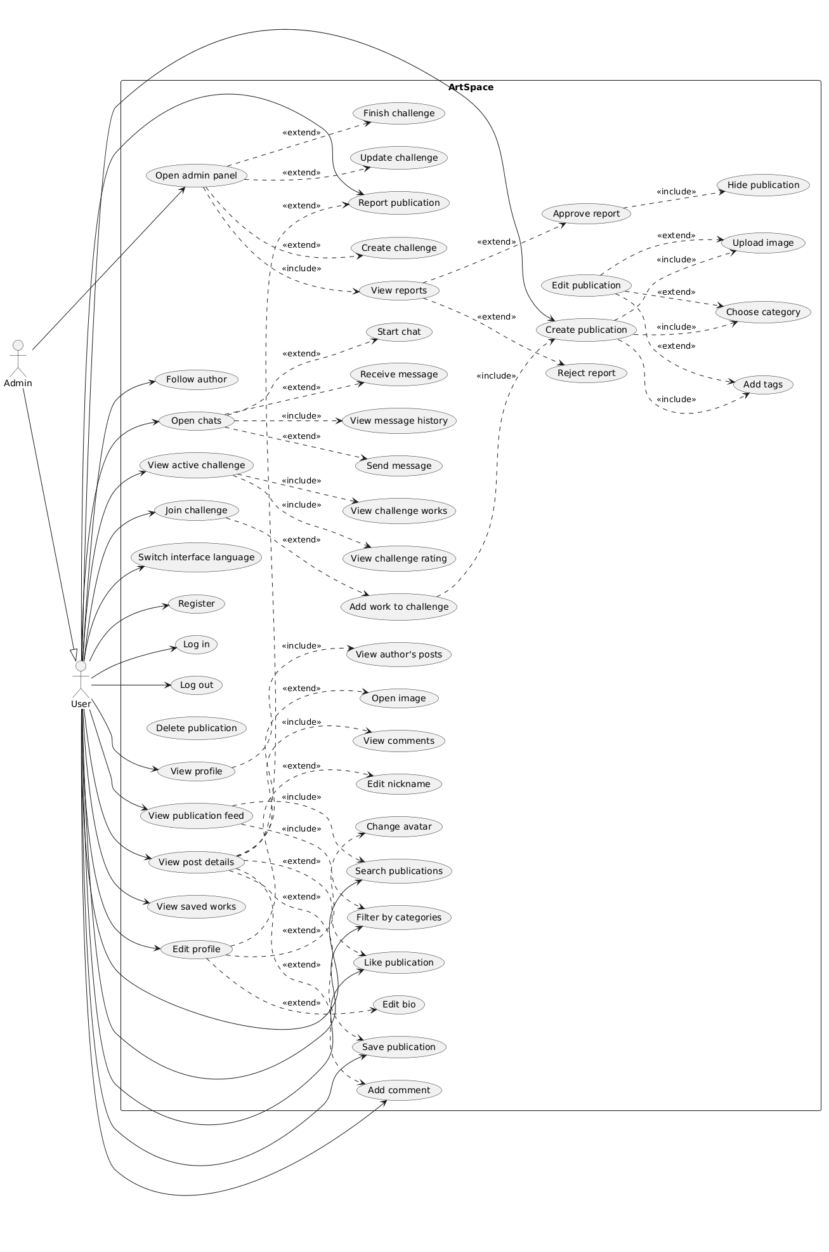
Рисунок 1.1 – Діаграма варіантів використання вебплатформи ArtSpace

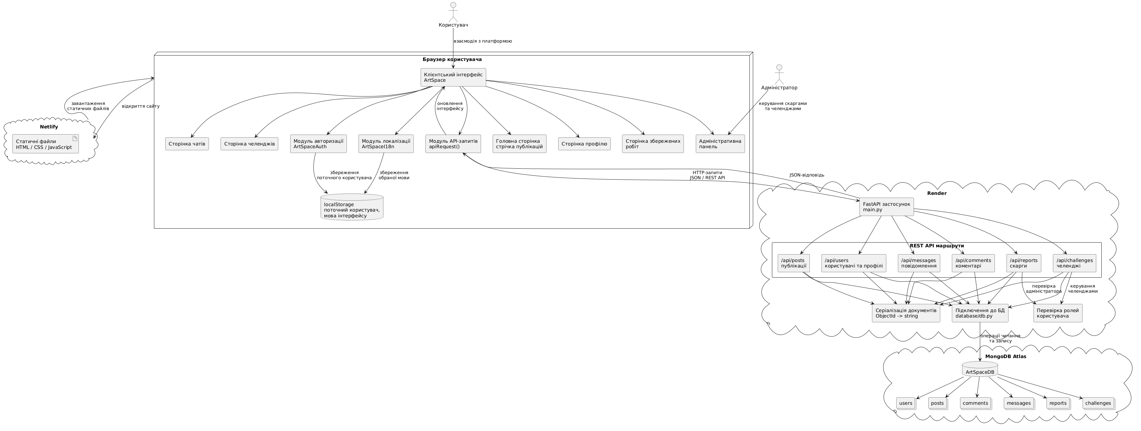
Рисунок 1.2 – Діаграма архітектури вебплатформи ArtSpace

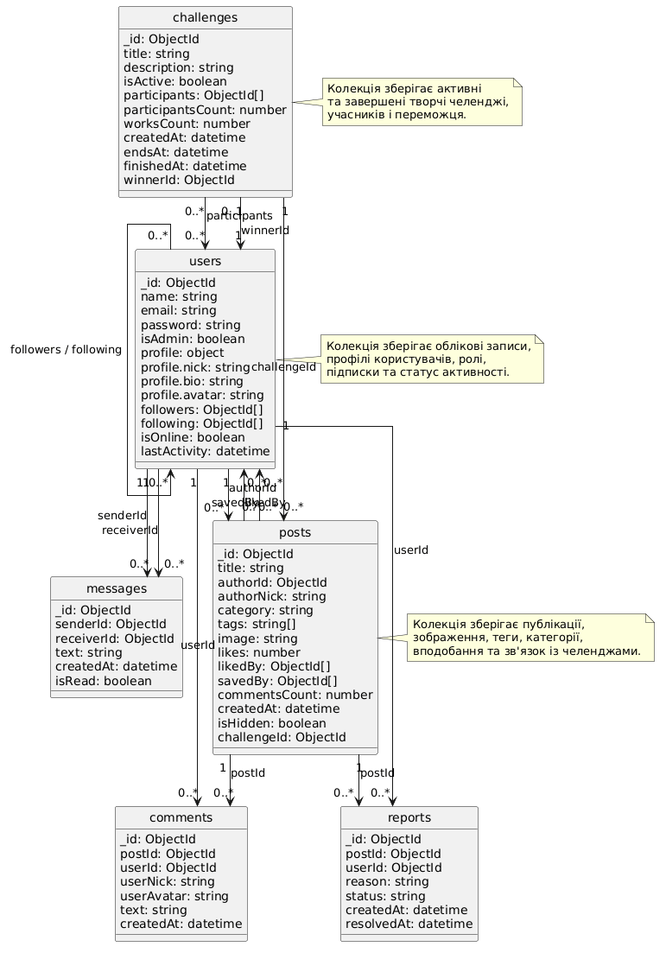
Рисунок 1.3 – Схема бази даних ArtSpace

